RAPPORT TP I :

JAVA ENTREPRISE EDITION

EXERCICE 3 : Servlet d’affichage des informations derequête

Ob jectif

Créer une servlet qui affiche toutes les informations détaillées d’une requête HTTP, incluant les paramètres d’URL, les informations du serveur, du client, les en-têtes HTTP et le contexte de la servlet.

CODE :

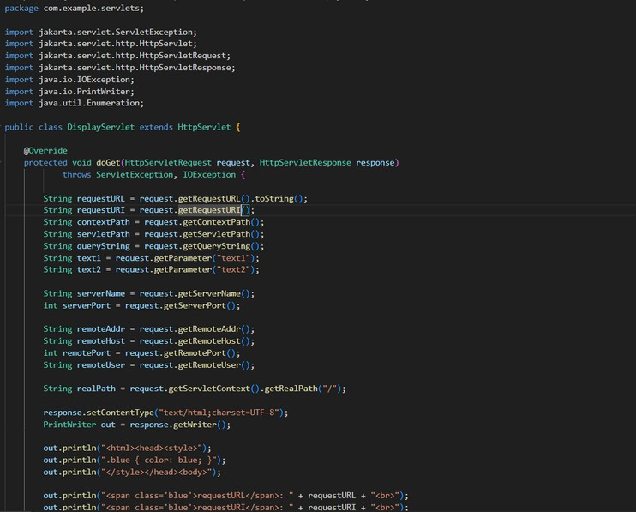

1

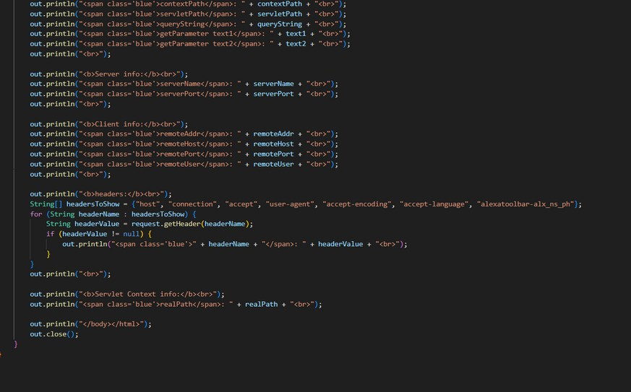

Déclarationdesvariables

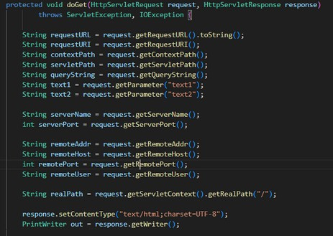:

Au debut de la methode doGet(), on recupere et stocke toutes les informations necessaires dans des variables locales. Cela permet de separer la logique de recuperation

des donnees de leur affichage, rendant le code plus lisible et organise

Configuration du type de contenu :



2

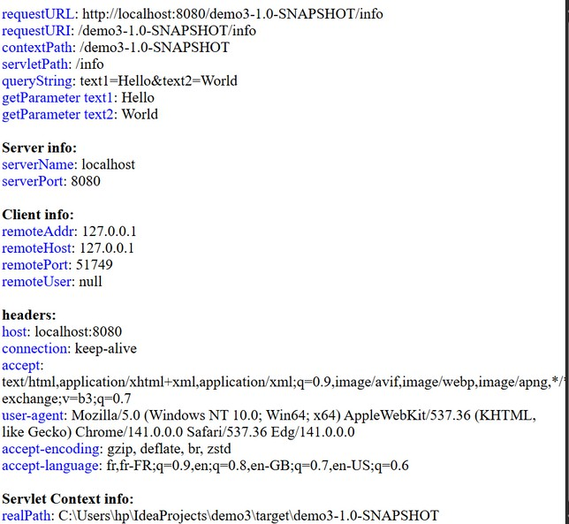Affichage des informations de la requête :

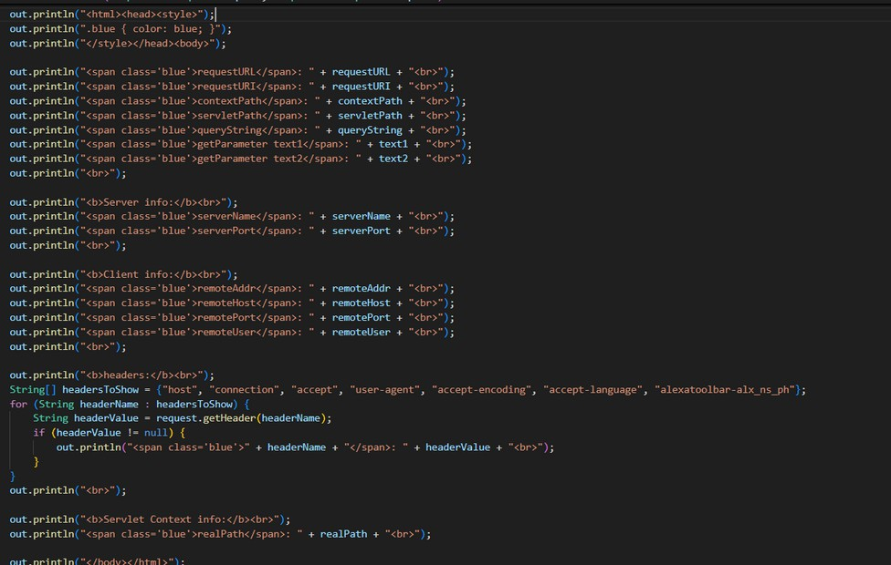

Resultat: